علوم فيزيائيةpc1+2 24ابريل2009 مدة الانجاز:2س إعداد:الأستاذ الحسين عدي
الكيمياء: 7.5ن دراسة العمود ومعيار التطورالتلقائي
الجزء 1: نعتبر عمود زنك/حديد ( المزدوجات :Zn²⁺ /Zn وFe²⁺ /Fe )
يمر في الدارة المكونة من هذا العمود وموصل أومي وأمبيرمتر، تيار كهربائي I قيمته موجبة عندما نربط المربط COM للأمبيرمتربإلكترود الزنك .
1-مثل تبيانة الدارة ومثل منحى حركة الإلكترونات ، محددا قطبية كل إلكترود.............................................0.75ن
2-أكتب أنصاف –المعادلات بالنسبة لكل نصف عمود ثم اكتب معادلة للأكسدة والاختزال أثناء اشتغال العمود..............0.75ن.
3-يشتغل العمود خلال ساعة ، فتتزايد كتلة إلكترود الحديد ب m = 56mg ،حدد تقدمx التفاعل للتحول خلال ساعة......0.75ن
4-حدد الكتلة m' للزنك التي استهلكت خلال ساعة .......................................................................0.75ن
5-نعتبر أن شدة التيار ثابتة خلال مدة التجربة ، أوجد تعبير I بدلالة x وF وt .......................................0.75ن.
6-أحسب قيمة I ..........................................................................................................0.5
معطيات M(Fe) = 56g.mol⁻¹ ،M(Zn) = 65g.mol⁻¹ ، F = 9,65.10⁴C.mol⁻¹

الجزء2: ينتمي حمض فوق اليوديك HIO للمزدوجة حمض/قاعدة HIO/IO⁻ ثابتتها الحمضية Pka₁ =10,6 .الأمونياكNH₃ قاعدة المزدوجة NH₄⁺/NH₃ ثابتتها الحمضية pKa₂ = 9,2
.نحضر الحجم V₁ = 10mL للمحلول المائي S₁ لحمض فوق اليوديك HIO تركيزه C₁ = 0.15mol.L⁻¹ . نضيف بسرعة الحجم V₂ = 5mL من محلول مائي للأمونياك S₂ تركيزه C₂ = 0,1mol.L⁻¹ .
- أكتب معادلة التفاعل بين حمض فوق اليوديك والأمونياك .....................................................0.5ن
- احسب ثابتة التوزن K الموافقة .............................................................................0.75ن
- أعط تعبير خارج التفاعل البدئي Q_{ri} ، ثم احسب قيمته ......................................................0.75ن
- حدد منحى التطور التلقائي للمجموعة.......................................................................0.25ن
- أنشء جدول التقدم التلقائي للمجموعة ثم حدد التقدم x_{éq} عند التوازن..........................................1ن
الفيزياء
التمرين1ن6.5ن : الحركة الشلجمية والحركة المستقيمية فوق المستوى المائل
A : يستعمل لاعب كرة المضرب أثناء التدريب جهازا لإرسال الكرات .ترسل الآلة الكرات انطلاقا من خط الإرسال بسرعة بدئية V₀ قيمتها v₀ = 11.1m/s وتكوِّن زاوية45° = مع الأفقي ،من نقطة M توجد على ارتفاع h=0.5m من سطح الأرض .نعتبر أن الكرة تخضع لوزنها فقط .(الشكل1) نعطي g =9.8m.s⁻²
- أوجد التعبير الحرفي للمعادلات الزمنية لحركة الكرة x(t) وy(t) ...........................................1.5ن
- حدد التعبير الحرفي لمعادلة المسارواستنتج طبيعة حركة الكرة .............................................1ن
- يبعد الخط العلوي للشبكة بارتفاع H =0.91m من سطح الأرض .وتوجد الشبكة على مسافة D =11.89m من خط الإرسال ، هل تمر الكرة فوق الشبكة ، علل الجواب...................................................................1ن

B :ينزلق جسم S كتلته m=2Kg ، ومركز قصوره G على مستوى مائل بالزاوية° 20 = بالنسبة للخط الأفقي.تكافئ قوى الاحتكاك القوةf شدتها f =4N نعتبرها موازية للسطح المائل ،نهمل قوى الاحتكاك الهواء.نطلق الجسم S بدون سرعة بدئية عندt =0 ، من نقطة A نعتبرها أصلا للمعلم المرتبط بالمرجع الأرضي.
1- أجرد القوى المطبقة على الجسم S ومثلها في الشكل 2 بعد نقله في ورقة التحرير.............................0.5ن
2- أوجد التعبير الحرفي لمتجهة التسارع a لمركز القصورالجسم S ..............................................1ن
3- حدد اللحظة t_{f} لحظة اصطدام الجسم S بنهاية الميل B.علما أنه قطع المسافة 8m ..........................1.5ن
نعطي g =10m.s⁻²
الشكل2 y
الشكل1 G
V₀ G
H
D x
h B
الشبكة خط الإرسال

التمرين2: التضمين وإزالة التضمين6ن
الجزء I : تضمين الوسع : نرغب في تضمين الوسع بواسطة توترين متناوبين ودوريين :
- التوتر u₁(t) جيبي يمنحه المولد GBF. : وسعه يساوي 2V وتردده يساوي 100KHz F=.
- التوتر u₂(t) يمنحه ميكروفون M مزود بمضخم و يلتقط النوطة " sol " من آلة موسيقية.
- من بين التوترات u₁(t) و u₂(t)، ما توتر الموجة الحاملة ؟ علل الجواب...................................0.75ن..
- يمثل التسجيل أسفل الورقة ،التوتر المضمُّن s(t)بالوسع .مثل في التسجيل(جزء للتقطيع،يرفق مع ورقة التحرير) التوتر المضمِِّن......................................................................................................0.5ن
- تحدد نسبة التضمين بالعلاقة ..أحسب m واستنتج.................................0.5ن..
الجزء II : إزالة التضمين :
نرغب الآن في إزالة التضمين ، بحيث نحصل على الإشارة المضمِّنة المنيعثة من الآلة الموسيقية . ننجز التركيب التجريبي التالي :
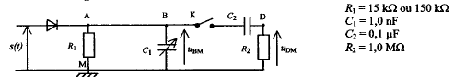
يمكن الوسيط المعلوماتي من تسجيل التوترات التالية على التوالي:
- التوتر u_{BM}(t) بالنسبة لقيمتين مختلفتين للمقاومة R₁ ، قاطع التيار K مفتوح ( المنحنيات 1و2 )
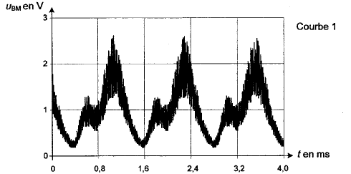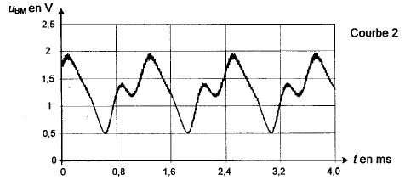
المنحنى1
المنحنى2

- التوترu_{DM}(t) بالنسبة لقيمة R₁ التي تعطي إزالة التضمين الجيد ، قاطع التيارk مغلق (المنحنى 3)
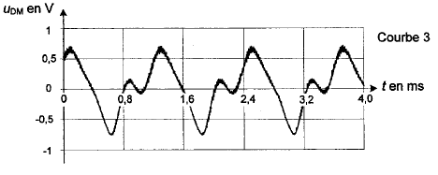
المنحنى3
- قاطع التيارK مفتوح : دراسة الدارة ABMA التي تسمى كاشف الغلاف .
عندما يتزايد التوترالمضمَّن s(t) ، يكون الصمام الثنائي مارا ،فيشحن المكثف C₁ إلى أن تصل قيمة التوتر بين مربطيه إلى القيمةu_{BM} = s_{max} . وعندما يتناقص التوترالمضمُّن s(t)، يكون الصمام الثنائي حاجزا.
  - ما يحدث في الدارة ABMA ،عندما يكون الصمام الثنائي حاجزا..........................................0.75ن...
  - أعط التعبير الحرفي للزمن المميز τ₁ لتطور التوتر u_{BM} عندما يكون الصمام الثنائي حاجزا..............0.5ن
  - أحسب قيمة τ₁ ، بالنسبة لقيمتي المقاومةR₁ الموافقة ...................................................0.75ن..
  - ما هو الشرط بالنسبة للمميز τ₁ للحصول على إزالة جيدة للتضمين ......................................0.75ن..
  - بملاحظة المنحنيات 1و2 ،حدد المنحنى الموافق لكل قيمة المقاومة R₁ الموافقة،علل.....................0.75ن
- قاطع التيارK مغلق : التوتر u_{DM} المحصل عليه بعد إزالة جيدة للتضمين عبارة عن توتر متناوب دوري ويمثل توترالإشارة المضمِّنة . بمقارنة المنحنيات 2و3 ، فسر دور المجموعة {R₂-C₂}على التوالي...........................0.75ن
هذا الجزء للتقطيع..........................................................................................................
